一个新的细胞因子在抑制炎症和抑制肥胖的开发应用
项目简介
该成果在国际上首次发现并研究了一种新的人类细胞因子重组蛋白，可以用于治疗炎症和肥胖，实验室动物实验结果显示能够明显抑制急、慢性炎症；抑制肥胖、抑制脂肪肝形成、降低血糖并提高胰岛素的敏感性。已经申请3项发明专利其中2项已授权，具有自主知识产权。动物实验结果明确。重组真核蛋白与重组原核蛋白（大肠杆菌表达）具有同样的生物学活性。这个基因的转基因老鼠未见任何异常（类似长毒实验）。希望寻求感兴趣的企业，进一步开发该项目成为我国真正的I类新的生物药。
应用范围
该成果主要用于治疗溃疡性结肠炎、结肠癌；抑制肥胖和脂肪肝；抑制血糖升高。具有良好的潜在应用前景。
项目阶段
该项目目前主要进行了实验室的研究，包括细胞水平和动物实验以及作用机制研究。
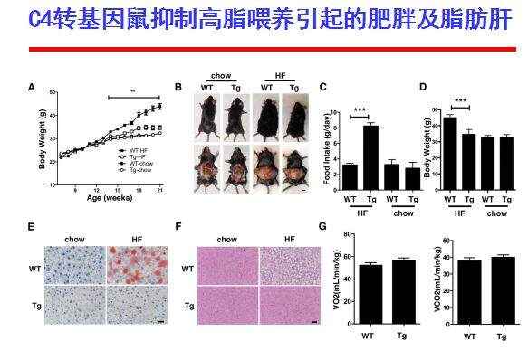
知识产权
已经申请3项发明专利，其中2项已授权，具有自主知识产权。
合作方式
共同开发、技术转让。
联系方式
邮箱：lixinran@bjmu.edu.cn

